SECRETARIA MUNICIPAL DE DIREITOS HUMANOS E CIDADANIA - SMDHC COORDENAÇÃO DE POLÍTICAS PARA IMIGRANTES E PROMOÇÃO DO TRABALHO DECENTE - CPIPTD
DEPARTAMENTO DE PARTICIPAÇÃO SOCIAL - DPS CONSELHO MUNICIPAL DOS IMIGRANTES - CMI

ATA DA REUNIÃO 87ª DO CONSELHO MUNICIPAL DE IMIGRANTES FEVEREIRO/2026

Pautas:

- Mudança da data da reunião com o MP/SP sobre Educação para Imigrantes
- Atividades realizadas no mês de janeiro /2026
- Planejamento das Ações e Encontros Formativos para 2026

Participantes da Prefeitura de São Paulo / Poder Público: SMADS: Mary Luciana da Cunha Silva;SMDET: Vitória Ramos Benuthe; SME: Fabiana Bezerra Nogueira; SMC: Fernanda de Laurentiis; SMDHC - Coordenação de Políticas para Imigrantes e Promoção do Trabalho Decente); Gabrielle Dias; SMDHC - Coordenação de Políticas para Imigrantes e Promoção do Trabalho Decente); Patricia Prudencio Torrez; SMDHC - Coordenação de Políticas para Imigrantes e Promoção do Trabalho Decente); Benicio Meza; SMDHC - Coordenação de Políticas para Imigrantes e Promoção do Trabalho Decente); Hanilton de Medeiros; SMDHC - Departamento de Participação Social, Ana Beatriz Annunciato Ianuzi (Prefeitura de São Paulo);

Participantes da Sociedade Civil: Modou Dieye, representante do CMI; Constance Salawe; Éclair Pires de Souza, representante da ONG Identidade Humana; Marianna Zawadi Kitenge Mukuna, Paola Gersztein, representante da Cáritas Arquidiocesana de São Paulo (CASP); Mayelin Mercedez, Sonia Flores Mamani Fritzly Valcin, representante da Missão Batista Guaianases; Tomasa Nancy Salva Guarachi, representante do CAMI; Mariama Bah, representante da União Africana Alkeebulan; Prudence Kalambay Libonza, representante da A Voz do Congo; Merve Mumcu, representante do Instituto pelo Diálogo Intercultural. Wendy Ledix
Membros Observadores: Bianca de Toledo Pereira Chaves Barbosa, representante da Organização Internacional para as Migrações (OIM); Carla Mustafa (OAB/SP); Amanda Pilon Barsoumian, representante da Defensoria Pública do Estado de São Paulo.
Ouvintes: Abdulbaset Jarour (IHG); Ana Paula Pinhati Oliveira (ARRO); Júlia Afonso Lyra (UFRJ);W.Alfredo Nanez Garcia, representante da ACP – Associação de Cidadãos Peruanos em São Paulo; Maria Silvia Dorado, representante da Federação Bolivianos Unidos no Brasil; Bélgica Saez, representante do MTST;

Vania Pelote, representante da Missão Batista Guaianases.

Em 24 de fevereiro de 2026, a reunião ordinária foi iniciada as 14:35 quando a presidência do CMI, Gabrielle Dias deu boas-vindas aos participantes que estavam presente de forma presencial e híbrida.
Em seguida, foi abordada a Pauta 1. Mudança da data da reunião com o MP/SP sobre Educação para Imigrantes para o dia 10 de março de 2026 às 14h de forma presencial na Sede do MP/SP à Rua Riachuelo, 115, Centro de São Paulo.
Durante a discussão sobre a pauta de educação para imigrantes, a conselheira Sonia questionou se o tema teria algum recorte específico, considerando que se trata de uma pauta bastante ampla e que poderia envolver diferentes dimensões das políticas públicas. Gabrielle, em resposta, afirmou que se tratava de uma reunião sem recorte em específico e que seria uma reunião mais a caráter de escuta de diversos atores do governo e da sociedade civil sobre o tema.
Dando continuidade, Patrícia apresentou Pauta 2. Atividades realizadas no mês de janeiro /2026. Em comemoração ao Dia Nacional do Combate ao Trabalho Escravo, celebrado em 28 de janeiro, a Secretaria Municipal de Direitos Humanos e Cidadania (SMDHC), por meio da Coordenação de Políticas para Imigrantes e Promoção do Trabalho Decente, realizou dois dias de eventos com o objetivo de promover a temática, fortalecer iniciativas de empregabilidade e ampliar o acesso a serviços públicos.
No dia 28, na Biblioteca Mário de Andrade, ocorreu o seminário “São Paulo pelo Trabalho Decente”, voltado a gestores públicos, estudantes e representantes do setor privado e do terceiro setor, para troca de experiências e discussão de estratégias de enfrentamento ao trabalho escravo e precarizado. No dia 29, no Parque Princesa Isabel, realizou-se o Mutirão de Empregabilidade e Cidadania, que ofereceu serviços integrados à população, como orientação profissional, acesso a vagas de emprego, assistência jurídica e apoio de organismos internacionais, especialmente para imigrantes.
As ações também marcaram o lançamento do Canal de Denúncias de Trabalho Escravo, disponível pelo Portal 156, que permitiu à população registrar denúncias de forma segura e sigilosa, contribuindo para a proteção dos direitos humanos e o combate a essa prática. Sobre o tema Carla Mustafa comentou sobre a necessidade de ampliar a disseminação e divulgação do novo fluxo de denúncias de trabalho análogo à escravidão, ressaltando que muitos trabalhadores imigrantes ainda não têm conhecimento sobre os canais existentes para formalizar denúncias e acessar a rede de proteção.
Seguidamente, Patrícia apresentou os números do Mutirão de Empregabilidade, destacando os resultados alcançados pela iniciativa e sua relevância para promover o acesso da população imigrante ao mercado de trabalho. Sendo estes:

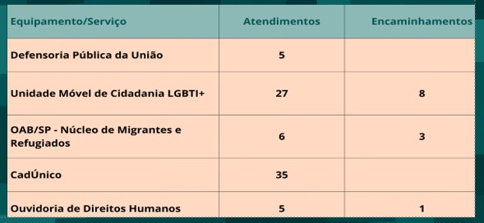

Na sequência, iniciou-se a Pauta 3, o planejamento de ações e encontros formativos para o ano de 2026. Durante o debate, foram mencionados resumidamente as respostas dos conselheiros do formulário com sugestões de ações e encontros para o ano de 2026. Sendo estas:

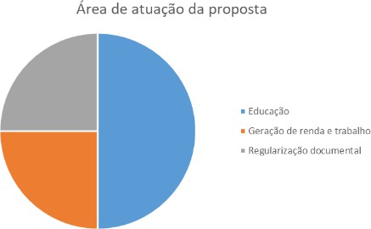

Público-alvo destas ações:
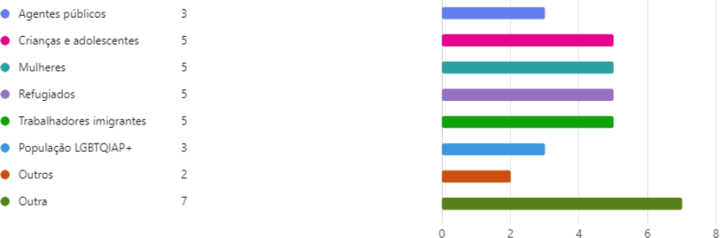

A seguir o resumo das propostas e suas justificativas:

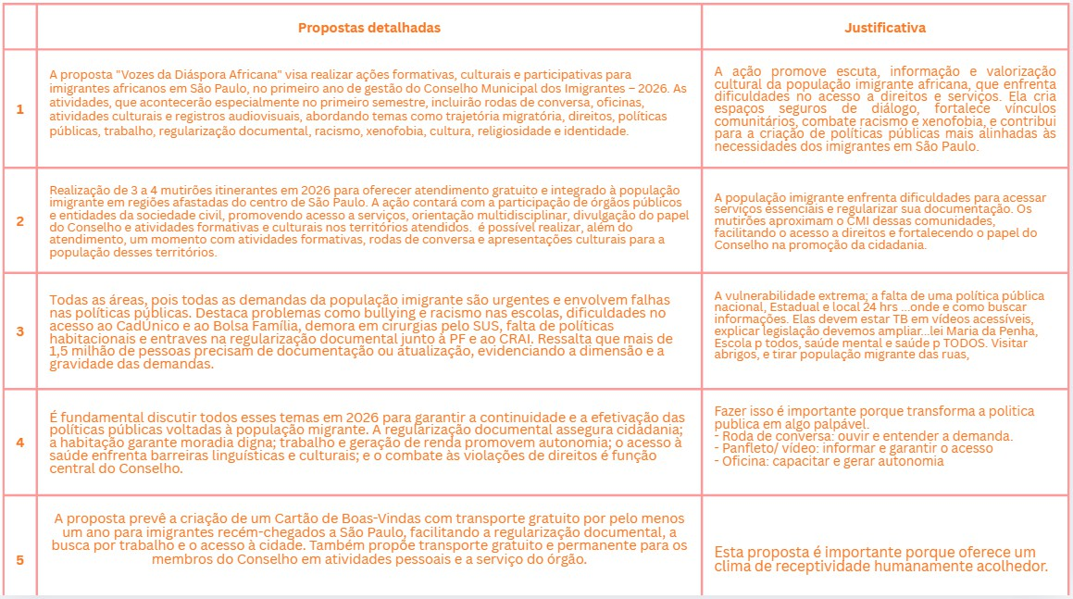
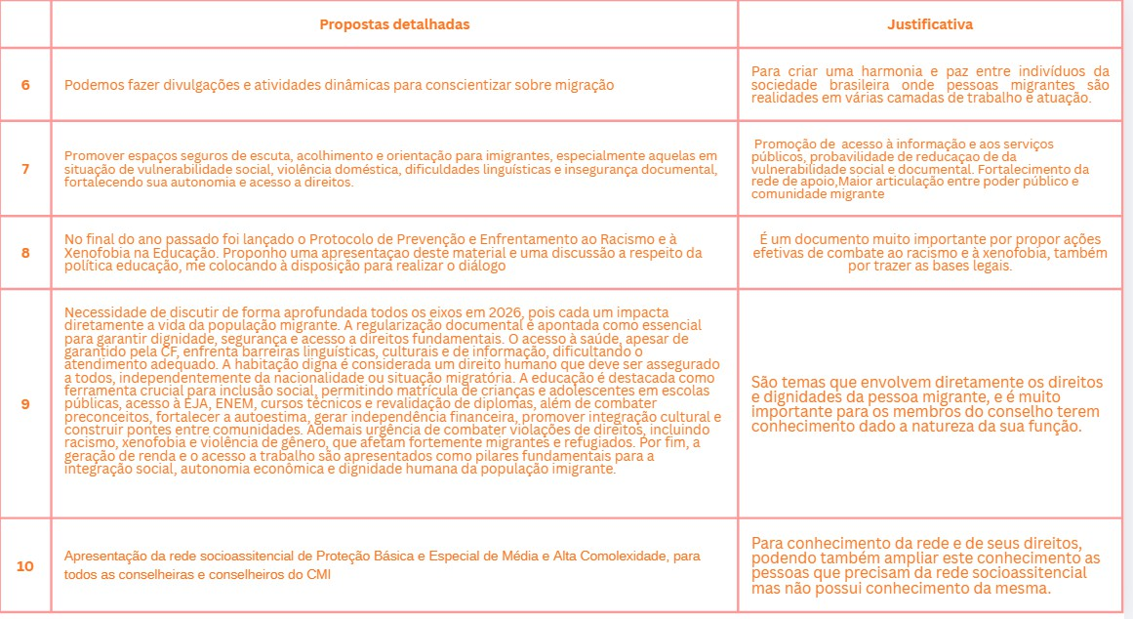
Também foi perguntado no formulário sugestões com relação ao formato das atividades e ações, com a importância de que devam ser adaptadas às necessidades da população, abordando temas como racismo, xenofobia, violência de gênero, saúde e regularização documental, combinando escuta qualificada, orientações práticas e sensibilização. São estas as sugestões:
- Rodas de conversa temáticas para troca de experiências entre imigrantes
- Oficinas sobre direitos, políticas públicas e serviços municipais

- Atividades culturais e de memória
- Registros audiovisuais educativos
- Mutirões itinerantes com atendimento e atividades culturais, visitas a escolas, abrigos e órgãos públicos, além de palestras, apresentações e distribuição de materiais informativos.

Com relação aos encontros formativos foram propostos os seguintes temas:
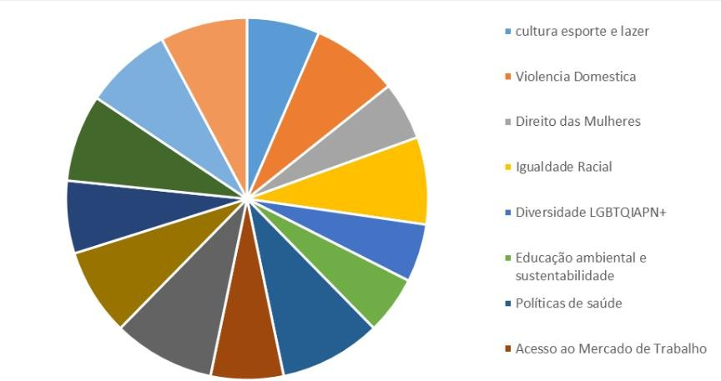

Temas já propostos para os encontros formativos.

- "Vozes da Diáspora Africana" visa realizar ações formativas, culturais e participativas para imigrantes africanos em São Paulo.
- Apresentação do Protocolo de Prevenção e Enfrentamento ao Racismo e à Xenofobia na Educação e políticas municipais de educação - SME
- Apresentação da rede socioassistencial de Proteção Básica e Especial de Média e Alta Complexidade - SMADS
- Proteção de dados e direitos de uso de imagem.

Sobre o planejamento os conselheiros ressaltaram que, enquanto Conselho, é necessário aprofundar a apropriação sobre os temas socioassistenciais, em articulação com o poder público, para que os membros do conselho possam atuar como vetores de informação junto às comunidades migrantes.
Também foi destacado que o usuário/cidadão deve ser o principal destinatário das informações, sendo fundamental garantir que a população imigrante esteja bem-informada sobre seus direitos e sobre as políticas públicas disponíveis.
Durante as discussões, foi apontada a necessidade de ampliar a formação de profissionais para lidar com a população imigrante, considerando as especificidades culturais e linguísticas. Ressaltou-se que

a falta de preparo institucional pode contribuir para processos de marginalização, sendo necessário pensar formas de manter um diálogo mais humanizado e intercultural.
A conselheira Éclair mencionou a importância da realização de conferências relacionadas à COMIGRAR, além de destacar que já foi votada a criação de mais um CRAI, tendo em vista que apenas uma unidade não é suficiente para atender a demanda existente. Também foi levantada a proposta de, na área da saúde, contratar pessoas das próprias comunidades atendidas, como forma de melhorar o acolhimento e reduzir barreiras linguísticas.
A conselheira Nancy sugeriu a realização de formações interculturais voltadas para gestores públicos. Gabrielle destacou a importância de promover formações internas para os conselheiros, com o objetivo de ampliar o conhecimento sobre as políticas públicas existentes, permitindo que posteriormente essas informações sejam repassadas às comunidades atendidas, por meio de cartilhas e outros materiais informativos.
Também foi definido que o próximo encontro formativo terá a temática de Políticas de Habitação e Moradia no dia 03/03, com o apoio da SMADS, SEHAB, Ouvidoria de Direitos Humanos da SMDHC e Defensoria Pública. Bem como, na reunião ordinária de março, 17/03 terá como tema as políticas educacionais, sendo realizada em articulação com a Secretaria Municipal de Educação (SME).
Por fim, Éclair mencionou a importância de discutir os currículos das escolas municipais, destacando a inclusão da história africana como elemento que contribui para a formação de um pensamento que com combata a xenofobia e racismo no ambiente escolar.
Nada mais havendo a tratar, a reunião foi encerrada às 16h32.

N. | Descrição dos encaminhamentos | Responsável | Prazo
01 | Elaboração do Planejamento 2026 e apresentar na próxima reunião do CMI | Secretaria Executiva | 16/03/2026
02 | Preparar o próximo encontro formativo com a temática direito à moradia | Secretaria Executiva, SMADS, DPE, SEHAB e ODH | 27/02/2026
03 | Preparar o encontro formativo com a temática políticas educacionais para a próxima reunião ordinária do CMI | Secretaria Executiva e SME | 16/03/2026

